

ИРБИТСКАЯ ГОРОДСКАЯ
ТЕРРИТОРИАЛЬНАЯ ИЗБИРАТЕЛЬНАЯ КОМИССИЯ
ул. Революции, 16, каб. 15, г. Ирбит, 623850, тел., факс: (355) 6-29-09, e-mail: igtik@mail.ru

Пресс–релиз
Об итогах заседания Ирбитской городской территориальной избирательной комиссии

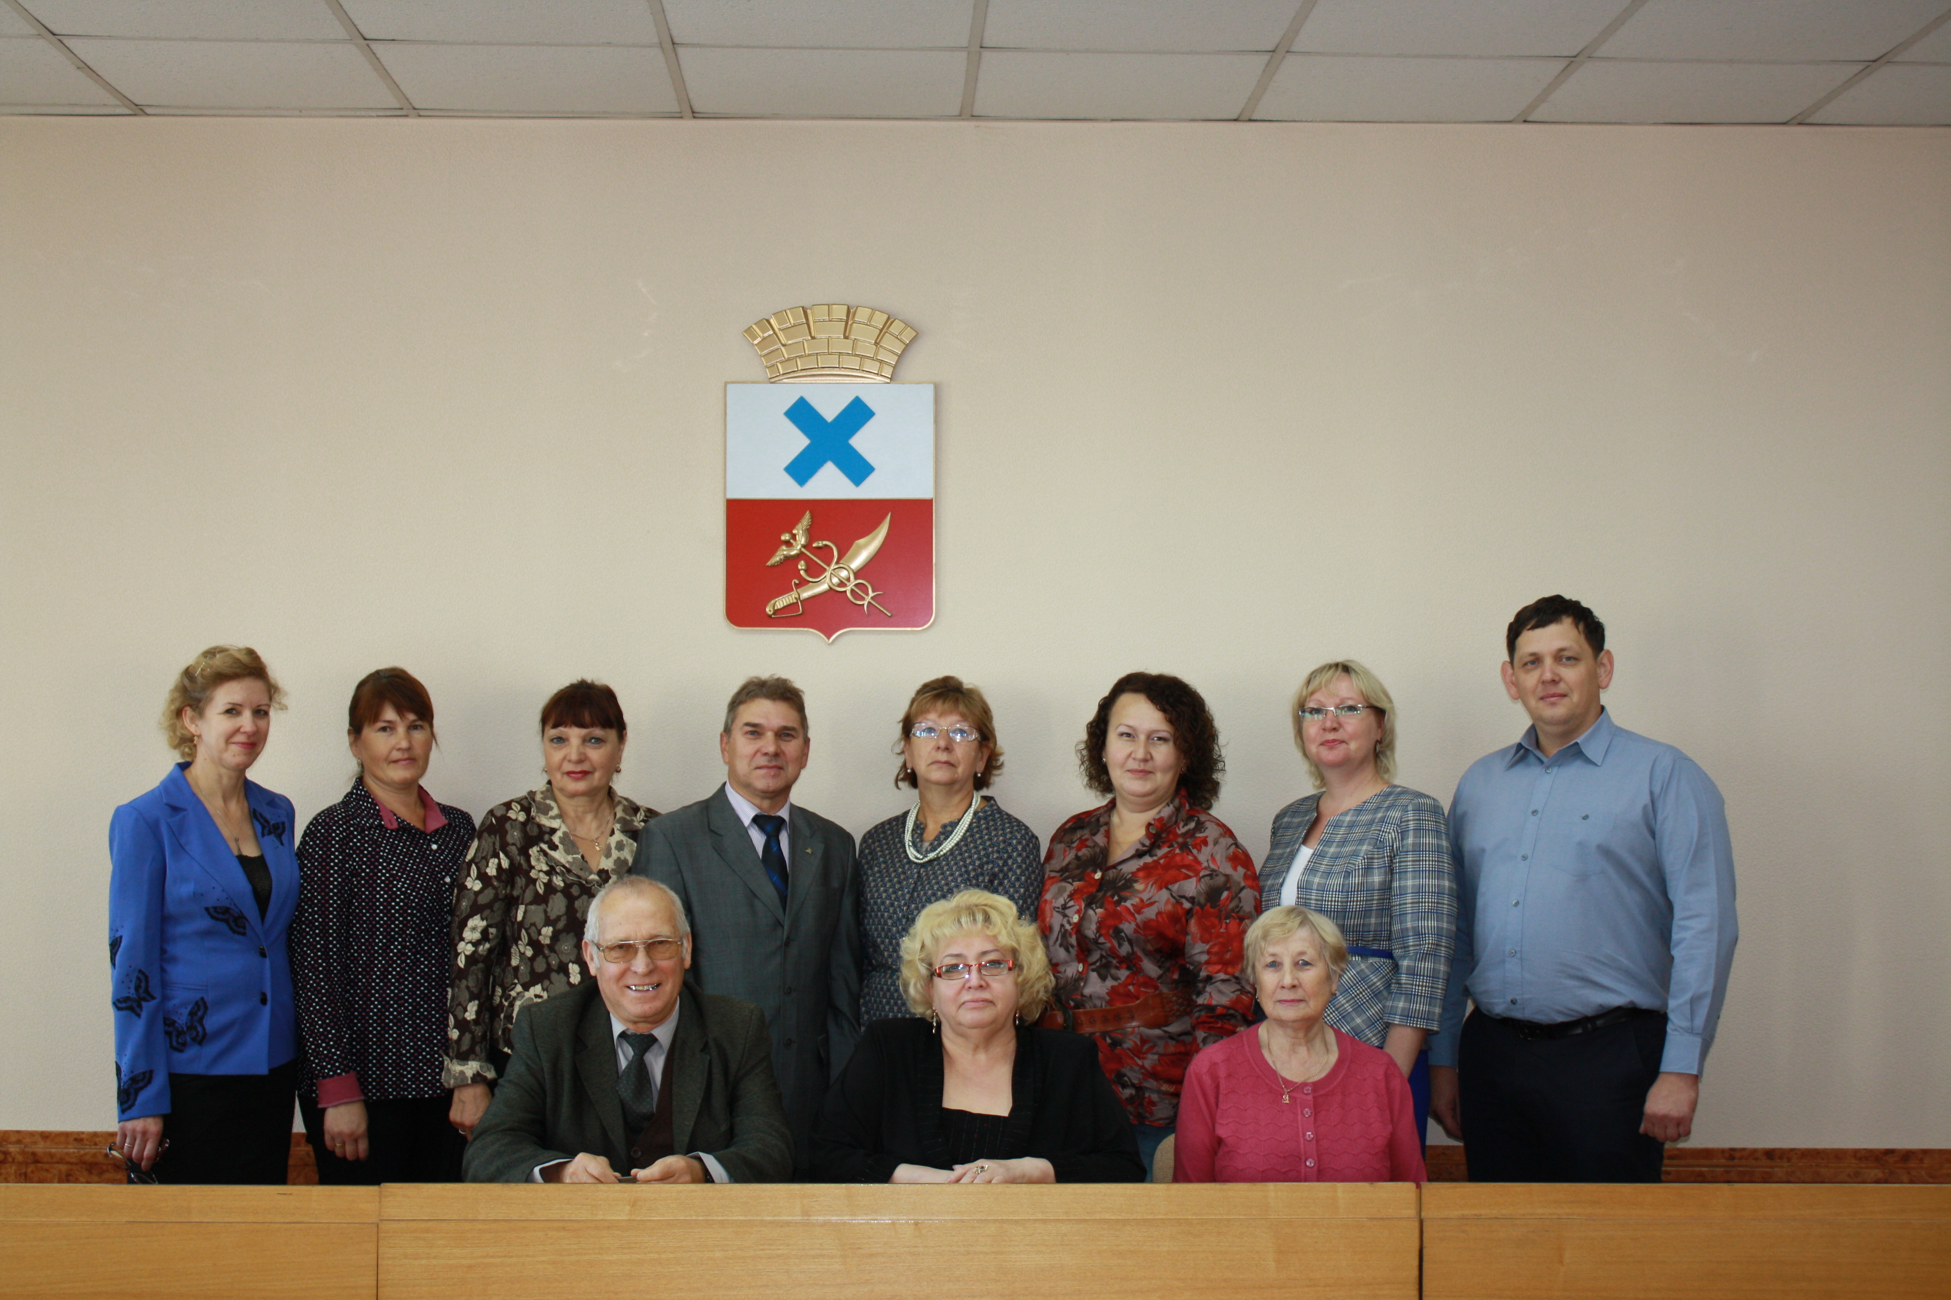

15 февраля 2019 года
состоялось очередное заседание
Ирбитской городской территориальной
избирательной комиссии, на котором рассмотрены следующие вопросы: о проведении Дня молодого избирателя в Муниципальном образовании город Ирбит в 2019 году, об утверждении Учебно-методического плана обучения и повышения квалификации организаторов выборов и резерва составов участковых избирательных комиссий в 2019 году, об утверждении Положения о проведении выборов Ирбитского городского молодежного Совета.
Более подробно решения по вопросам указанным выше можно посмотреть на официальном сайте Комиссии в сети интернет.

Председатель комиссии М.А. Журавлева

